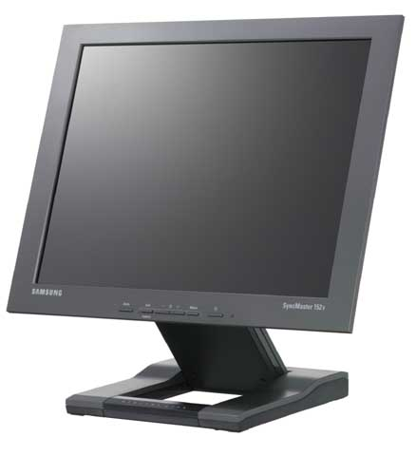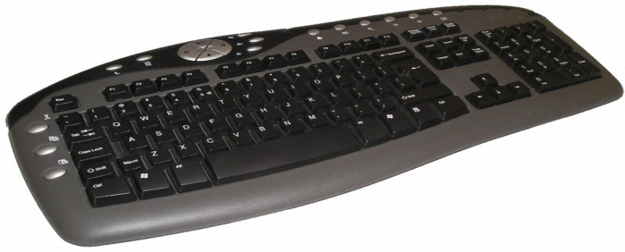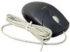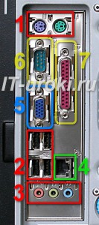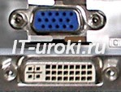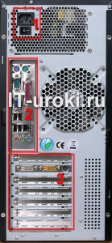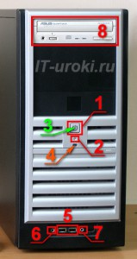

Механический манипулятор, преобразующий механические движения в движение курсора на экране.

Устройство для управления компьютером с помощью перемещения указателя на экране монитора.

***Монитор*** – устройство для визуального воспроизведения символьной и графической информации. Служит в качестве устройства вывода.

***Клавиатура*** – клавишное устройство, предназначенное для управления работой компьютера и ввода в него информации.

Изображение на экране ЭЛТ монитора создается пучком электронов, испускаемых электронной пушкой.

Разъемы для аудиоустройств – акустическая система или наушники подключаются к зеленому разъему, микрофон – к розовому разъему, а к синему разъему подключаются различные проигрыватели (и другие звуковые устройства для записи звука на компьютер).

**Внешние устройства ПК**

Жидкокристаллические мониторы сделаны из вещества, которое находится в жидком состоянии, но при этом обладает некоторыми свойствами, присущими кристаллическим телам.

Разъем для подключения монитора – этот разъем не всегда находится в этой группе. Может быть двух видов (синий или белый, реже желтый).

Разъем компьютерной сети – в этот разъем подключается кабель компьютерной сети, через которую можно подключиться к Интернету или обмениваться данными с другими компьютерами.

Разъемы для клавиатуры и мыши – к фиолетовому разъему подключается клавиатура, а к зеленому разъему подключается мышь. Иногда эти разъёмы отсутствуют, в этом случае и клавиатура и мышь подключаются к USB-разъемам.

Разъемы USB – подключается большинство всевозможных внешних устройств (принтер, сканер, внешний кард-ридер, флэшка и многое другое). Разъемов USB может быть от четырех до двенадцати.

Разъем питания – для подключения компьютера к электрической сети. В этот разъем вставляется шнур, на другом конце которого обычная штепсельная вилка..

Внутренний кард-ридер – устройство для считывания информации с флэш-карт памяти, которые применяются в фотоаппаратах, видеокамерах, мобильных телефонах.

Стандартные разъемы – группа разъёмов, к которым можно подключить клавиатуру, мышь, аудиосистему, и другие внешние устройства.

Дисковод гибких дисков – для считывания информации с дискет (встречается уже гораздо реже, так как морально устарел)

Дополнительные разъемы – выводы от дополнительных внутренних устройств

Индикатор обращения к жесткому диску – если Вы видите мигающую красную лампочку, значит, в данный момент происходит чтение с жесткого диска (или запись на него)

Разъём для микрофона – также упростит подключение микрофона для голосового общения через Интернет.

Кнопка питания – нажав которую, можно включить или выключить компьютер;

Разъёмы USB – для подключения флэш-накопителей

Разъём для наушников – для удобства использования

Оптический привод – для считывания информации с дисков CD или DVD

Индикатор включения – сообщает нам о том, что компьютер включен

Кнопка RESET – для принудительной перезагрузки компьютера, если он не отвечает на действия пользователя длительное время

Системный блок – это корпус, который содержит большинство компонентов компьютера и защищает их от внешних воздействий.